# Se connecter au Réseau Novell

1. Clic droit sur l’icône. Sous Windows : 

Sous MAC : 

1. Appuyez sur *login.*  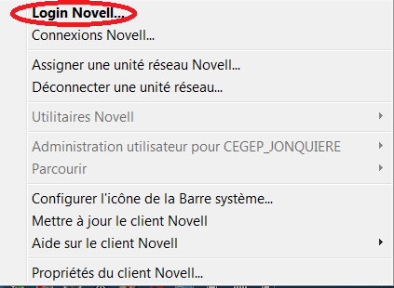
2. Entrez votre nom d’utilisateur et votre mot de passe. 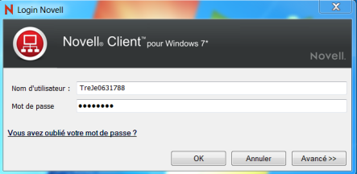

# Se connecter au sans-fil du cegep

1. Connectez-vous sur INVITES-CJONQ. 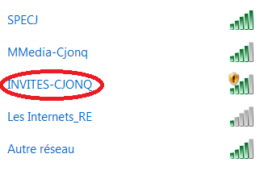
2. Ouvrez votre navigateur web et une page de connections s’affichera.
3. Entrez votre nom d’utilisateur et votre mot de passe. 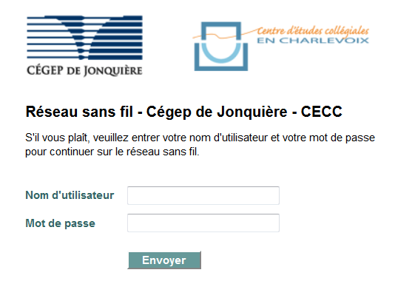

Nom d’utilisateur : 3 première lettre de ton nom, 2 première lettre de ton prénom et les 8 chiffres de votre DA (Ce numéro peut être trouvé sur votre carte étudiante)

Mot de passe : Date de naissance aaaammjj